QR-kode stjerneløb

Eleverne skal downloade en QR-scanner på deres mobiltelefoner
QR-koderne hænges op i området omkring klassen, så eleverne i et eller andet omfang kan finde dem.
Løbet kan gennemføres individuelt eller i grupper.
Når eleverne har fået tildelt et nummer, skal de finde QR-koden, scanne den, løse opgaven og komme tilbage til læreren. Læreren godkender hvis svaret er rigtigt, og sender gruppen/eleven videre til et nyt nummer. Her kan afkrydsningslisten være en god hjælp.
Opgaverne kan bruges fra 7. klasse og op.

 | Opgave | Svar
1 | 3x+4=16-x | 3
2 | Hvor mange konstanter er der i A=2*pi*r | 2
3 | 237+347+192 | 776
4 | Hvad er 20% af 400? | 80
5 | 168/21 | 8
6 | Reducer 15a - a - 2(3a + 2a) | 4a
7 | 3*3*3*3 | 81
8 | Hvad er arealet af en cirkel med en diameter på 15 cm? | 176,7146/176,625
9 | Hvor mange km er 4km og 2m? | 4,002km
10 | 6x - 27 = 39 | 11
11 | Hvor mange € fås for 450 kr. når kursen på € er 745 | 60
12 | Hvor mange % er 2/5 | 40%
13 | 200 - 2(12 + 13) | 150
14 | 0,0234 · 1000 | 23,4
15 | 1 2 3 _ 8 13 | 5
16 | Hvor lang tid er der fra 16.25-21.10 | 4t. 45 min.
17 | Hvad er sandsynligheden for at trække et rødt kort i et kortspil? | ½ eller 50%
18 | Hvad er sandsynligheden for at slå 6, 3 gange i træk med en 6-siders terning? | 1/216
19 | Bestem værdien af udtrykket, når a = 4  1a -3·(-2) + 3a | 22
20 | Hvor mange liter er 360 dl? | 36 Liter
21 | 258,3 : 9 | 28,7
22 | 4% af 50 kr. | 2 kr.
23 | 68 - 12 · 2 + 1 | 45
24 | Hvad er x?  6(x-1) = 36 | 7
25 | Hvad er halvdelen af en ret vinkel? | 45 grader
26 | 3 · 7 - 5 - 2 · 4 | 8
27 | Hvad er det næste tal i rækkefølgen?  0, 1, 2, 3, 6, 7, ? | 14
28 | Omskriv til brøk  0,80 (forkort mest muligt) | 4/5
29 | 1,3 · 7,6 | 9,88
30 | 4·x + 7 = 3·x + 8 | 1

Post\Gruppe | Gruppe 1 | Gruppe 2 | Gruppe 3 | Gruppe 4 | Gruppe 5 | Gruppe 6 | Gruppe 7 | Gruppe 8 | Gruppe 9 | Gruppe 10
1
2
3
4
5
6
7
8
9
10
11
12
13
14
15
16
17
18
19
20
21
22
23
24
25
26
27
28
29
30

1
2
3
4
5
6
7
8
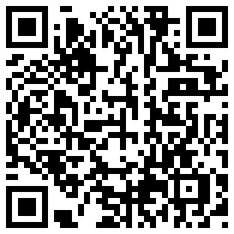
9
10
11
12
13
14
15
16
17
18
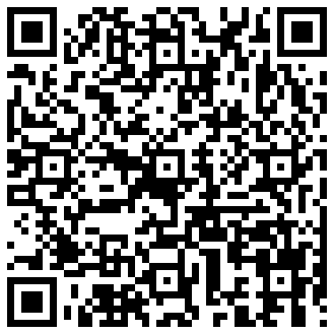
19
20
21
22
23
24
25
26
27
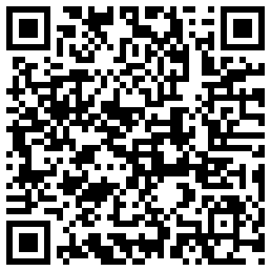
28
29
30

